

**浙江电力帐卡物深化项目**

**用户操作手册**

**BOM基础信息管理**

* **版本控制**

|  |  |  |  |
| --- | --- | --- | --- |
| **版本** | **日期** | **文件修订摘要** | **作者** |
|  |  |  |  |
|  |  |  |  |
|  |  |  |  |
|  |  |  |  |
|  |  |  |  |

**图标说明**

|  |  |
| --- | --- |
| 图标 | 含义 |
| achtung | 警告 |
|  |  |
|  |  |
|  |  |

**目 录**

第一章 基本信息管理 4

第一节 物料-设备转换规则 4

# 基本信息管理

## 物料-设备转换规则

1. 功能简介

BOM物料设备转换规则维护的功能，是资产BOM维护的业务基础部分，是协同平台的重要功能组成。该部分的功能主要是负责维护资产BOM生成过程中的物料、设备对应关系的规则建立，作用在通过物料的分类、物料的特性参数以及物料对应的WBS等信息来确定对应的设备类型。

该部分的功能在协同系统中实现，主要功能如下：

* 实现物料与设备的转换：通过转换规则实现将物料转换成生产或非生产设备，实现价值转移形成资产，作为帐卡物联动的核心依据。
* 转换规则的维护：在协同平台上进行转换规则的新增、调整、删除和批量导入。
* 转换规则的查询与显示：在协同系统中查询转换规则的相关信息；包括物料、设备类型的对应，确定转换规则的物料特性参数等信息。

|  |  |
| --- | --- |
| 操作路径 | BOM管理->基本信息管理->物料-设备转换规则 |

1. 平台菜单
2. 平台操作及栏位介绍

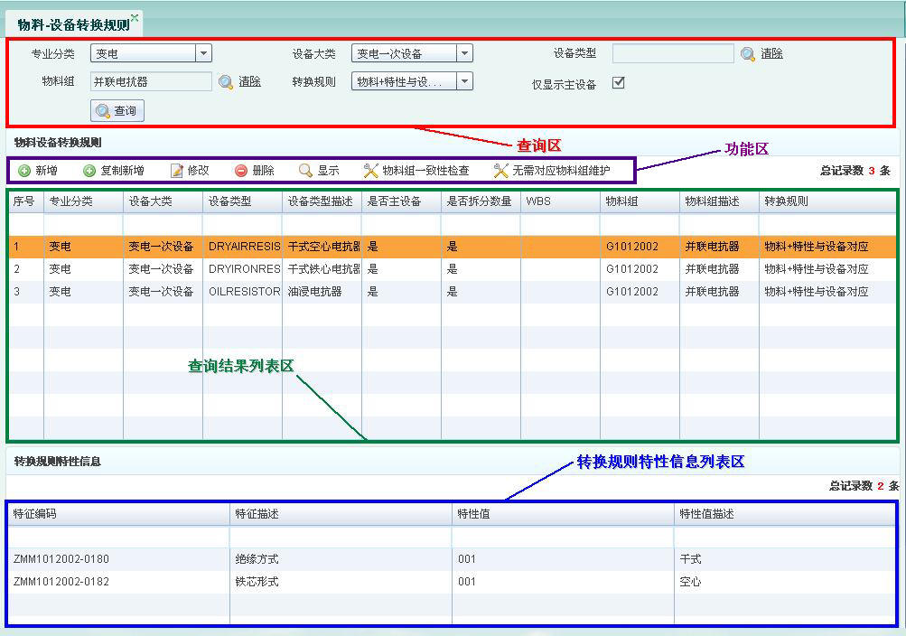

**界面说明：**

查询区：输入查询条件，点击“查询“按钮筛选过滤符合条件的物料-设备转换规则，查询条件包括“专业分类”“设备大类”“设备类型”“物料组”“转换规则”“仅显示主设备”

功能区：提供物料设备转换规则的“新增”“复制新增”“修改”“删除”“显示”“物料组一致性检查”“无需对应物料组维护”功能按钮

查询结果列表区：显示物料设备转换规则查询结果清单，每列可以在查询结果基础上模糊查询

转换规则特性信息列表区：选择一条物料设备转换规则，显示该条转换规则的特性信息

**3.1 “新增”物料-设备转换规则**

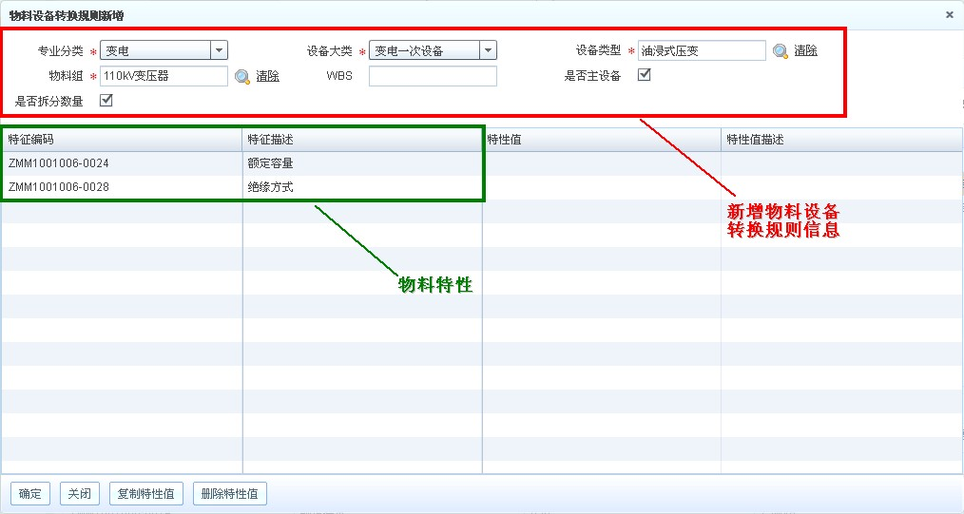

1）在功能区点击“新增”按钮，弹出“物料-设备转换规则新增”页面，输入新增物料设备转换规则信息后，根据所选物料组自动带出该物料组已维护的物料特征

备注：

如选择物料组后，未带出物料特征代表该物料组无物料特征。如该物料组实际存在物料特征需要首先维护物料特征

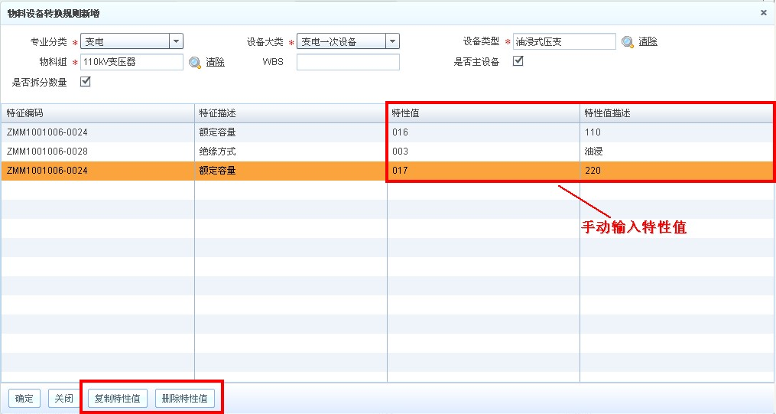

2）手工输入特性值，如果同一特征有多个特性值，选中需要新增的特征，点击“复制特性值”按钮后，出现复制后的特征，其信息与复制信息相同，需要修改特性值；如果需要删除特性值，选中需要删除的物料特征，点击“删除特性值”按钮删除

3）物料设备转换规则信息维护完成后，点击“确定”按钮，保存成功

**3.2 “复制新增”物料-设备转换规则**

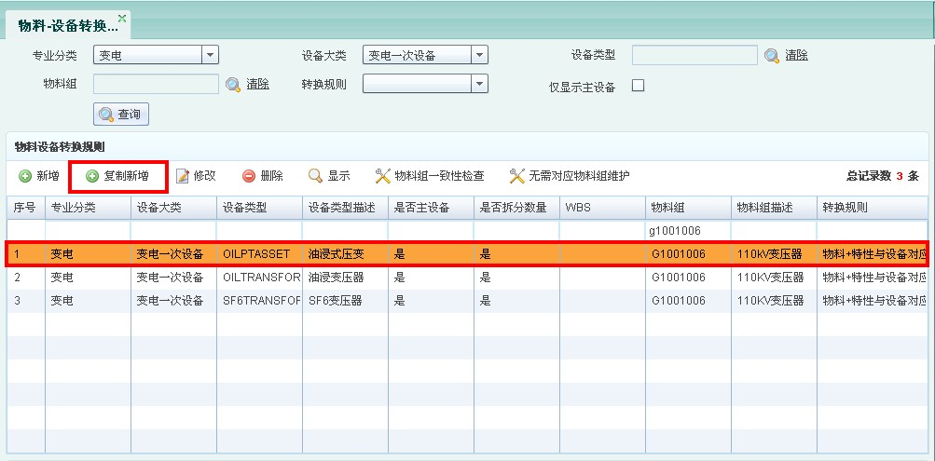

1）如果需要新增的物料-设备转换规则与已有的转换规则相似，可以复制已有物料设备转换规则信息，选中参考物料设备转换规则后，点击“复制新增”按钮，进入“物料设备转换规则新增”页面

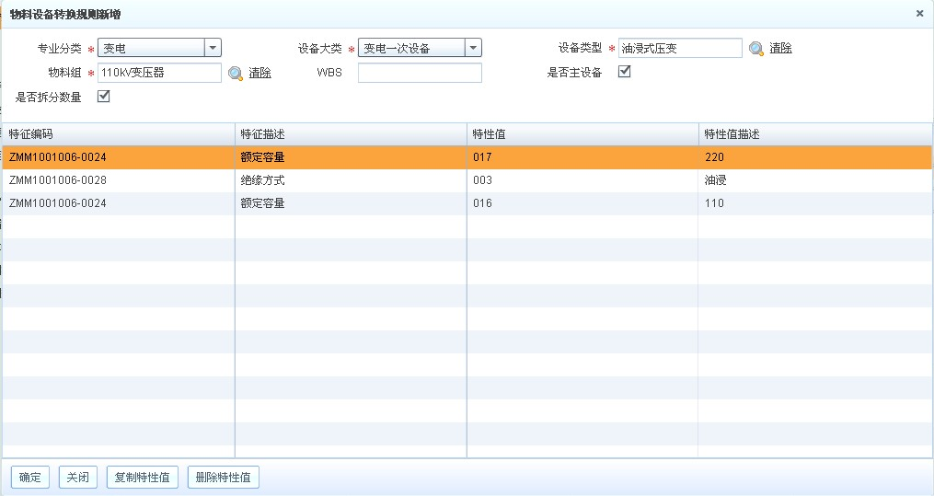

2）进入新增页面，自动带出参考物料设备转换规则信息，修改转换规则信息，点击“确定”按钮，系统提示物料设备转换规则新增成功

**3.3 “修改”物料-设备转换规则**

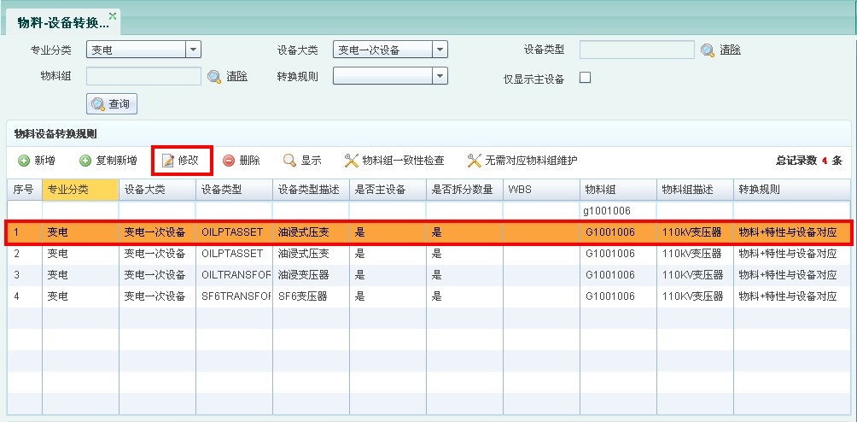

1）选中需修改的物料设备转换规则，点击“修改”按钮，进入物料转换规则修改页面

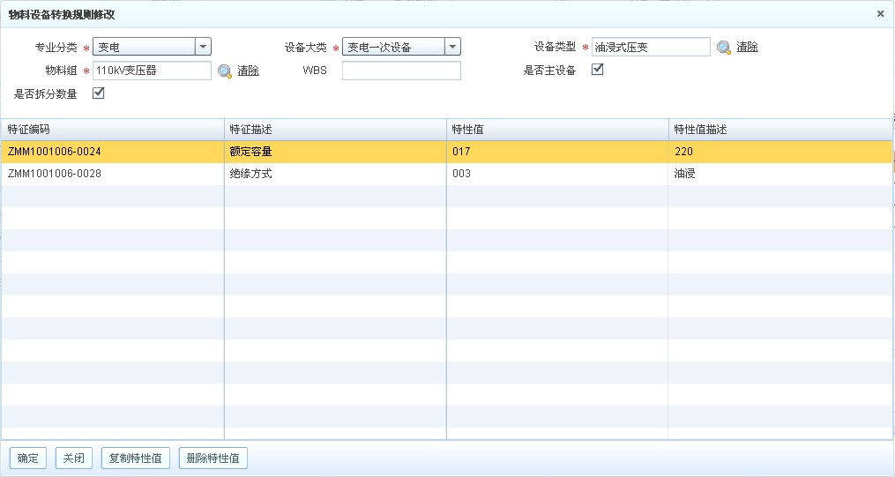

2）修改物料设备转换规则信息，点击“确定”按钮，保存成功

**3.4 “删除”物料-设备转换规则**

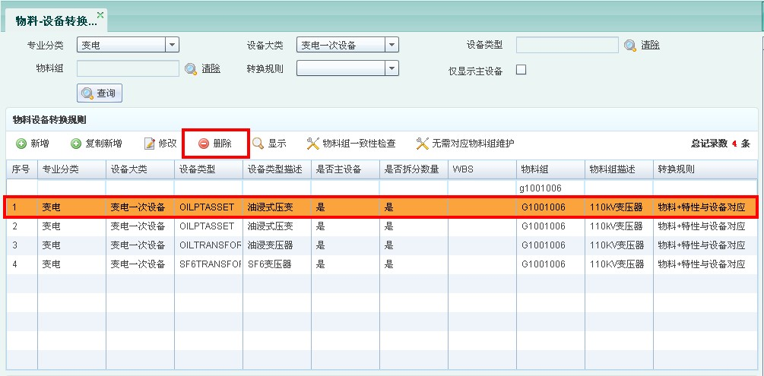

1）选中需删除的物料设备转换规则，点击“删除”按钮

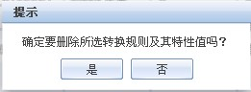

2）点击“是”按钮，删除成功

**3.5 “显示”物料-设备转换规则**

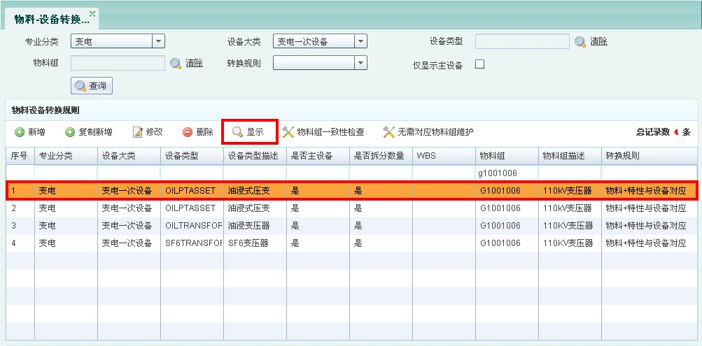

1）选中需查看的物料设备转换规则，点击“显示”按钮

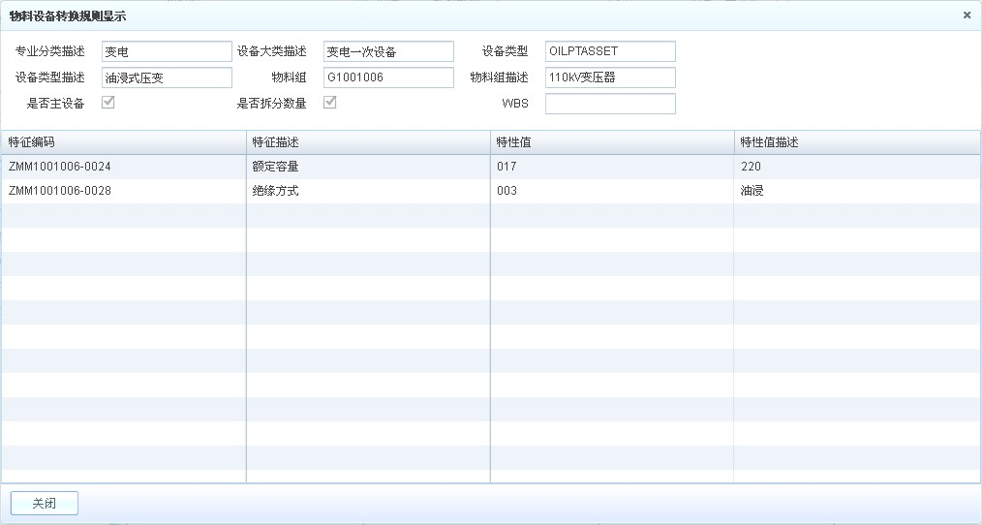

2）进入物料设备转换规则显示界面，此界面只提供显示信息功能